RANCANG BANGUN APLIKASI PENGELOLAAN KEUANGAN DALAM
BIDANG INTERNET SERVICE PROVIDER (ISP)
PADA PT. CUPLIK MEDIA CENTER

Tugas Akhir

diajukan untuk memenuhi sebagian persyaratan mencapai
gelar Ahli Madya pada jenjang Diploma III
Jurusan Teknik Informatika.



Oleh :
DESI AMALIANI
NIM. 1703032

JURUSAN TEKNIK INFORMATIKA
POLITEKNIK INDRAMAYU
2020
HALAMAN PENGESAHAN

Tugas Akhir ini diajukan oleh :
Nama | : | Desi Amaliani
NIM | : | 1703032
Program Studi | : | D3 Teknik Informatika
Judul | : | Rancang Bangun Aplikasi Pengelolaan Keuangan Dalam Bidang Internet Service Provider (ISP) Pada PT. Cuplik Media Center
Pembimbing | : | - A. Lubis Ghozali, S. Kom., M. Kom. | ………………
Pembimbing | : | - Kurnia Adi Cahyanto, S.T., M.Kom. | ………………
Telah berhasil dipertahankan dihadapan dewan penguji pada tanggal 30 Juli 2020 dan diterima sebagai bagian persyaratan yang diperlukan untuk memperoleh gelar Ahli Madya Program Studi D3 Teknik Informatika Politeknik Negeri Indramayu.
DEWAN PENGUJI
Nama | Jabatan | Tandatangan | Tanggal
 | Ketua Penguji | ………………. | ………………
- Ahmad Lubis Ghozali, S.Kom., M.Kom. | Sekretaris Penguji | ………………. | ………………
 | Anggota | ………………. | ………………

Indramayu, ……….2020
Ketua Jurusan Teknik Informatika

Iryanto,S.Si., M.Si
NIK. 16039001

PERNYATAAN KEASLIAN

Saya menyatakan dengan sesungguhnya bahwa Tugas Akhir ini adalah asli hasil karya saya sendiri, dan sepanjang pengetahuan saya tidak terdapat karya atau pendapat yang pernah ditulis atau dipublikasikan oleh orang lain, kecuali yang secara tertulis disebutkan sumbernya dalam naskah dan dalam daftar pustaka.

Indramayu, ……………2020
Yang menyatakan,

DESI AMALIANI
NIM. 1703032
ABSTRAK
MOTTO
KATA PENGANTAR

Puji syukur penulis panjatkan kehadirat Allah SWT yang telah melimpahkan rahmat dan hidayah-Nya sehingga penulis dapat menyelesaikan tugas akhir ini tepat pada waktunya. Tugas akhir ini penulis sajikan dalam bentuk buku yang sederhana. Adapun judul tugas akhir yang penulis ambil sebagai berikut, “Rancang Bangun Aplikasi Pengelolaan Keuangan Dalam Bidang Internet Service Provider (ISP).”
Tujuan penulisan tugas akhir ini dibuat sebagai salah satu syarat kelulusan program Diploma Tiga (D.III) Teknik Informatika Politeknik Negeri Indramayu. Penulis menyadari bahwa tanpa bimbingan dan dorongan dari semua pihak, maka penulisan tugas akhir ini tidak akan lancar. Oleh karena itu pada kesempatan ini, izinkanlah penulis menyampaikan ucapan terima kasih kepada :
- Bapak Casiman Sukardi, ST., MT selaku Direktur Politeknik Negeri Indramayu.
- Bapak Iryanto, S.Si.,M.Si. selaku Kepala Jurusan Teknik Informatika.
- Bapak Ahmad Lubis Ghozali, S.Kom., M.Kom. selaku Dosen Pembimbing I.
- Bapak Kurnia Adi Cahyanto, S.T., M.Kom selaku Dosen Pembimbing II
- Semua pihak yang tidak dapat penulis sebutkan satu persatu yang telah terlibat dalam penyelesaian pembuatan tugas akhir ini.
Penulis menyadari bahwa penulisan Tugas Akhir ini masih jauh sekali dari sempurna, untuk itu penulis mohon kritik dan saran yang bersifat membangun demi kesempurnaan penulisan dimasa yang akan datang. Akhir kata semoga tugas akhir ini dapat berguna bagi almamater dan rekan mahasiswa lainnya.
DAFTAR ISI
DAFTAR TABEL
DAFTAR GAMBAR
BAB I
PENDAHULUAN
  - Latar Belakang
Perkembangan teknologi informasi terjadi sangat cepat. Setiap saat bermunculan teknologi baru yang memberi nilai tambah pada teknologi yang sudah ada. Berbagai kemudahan, kenyamanan dan hal-hal lain yang tidak mungkin dilakukan di masa lalu telah terjadi sekarang. Dengan kemampuannya untuk mengumpulkan seluruh pengetahuan dan mencarinya dengan cepat, telah menciptakan perubahan pada proses dan mekanisme bagaimana seseorang menerima, menyimpan, dan menyebarluaskan pengetahuannya.
Akuntansi digunakan sebagai alat komunikasi dan pusat informasi berbagai elemen dalam suatu organisasi. Akuntansi menyediakan data kuantitatif terutama yang mempunyai sifat keuangan dari suatu usaha ekonomi. Pihak manajemen perusahaan akan menggunakan informasi-informasi yang dihasilkan dari kegaitan akuntansi itu untuk membantu proses pengambilan keputusan dan memilih alternative-alternatif dari suatu keadaan.
Akuntansi merupakan suatu seni mencatat, mengklasifikasi dan meringkas data keuangan dengan cara yang tertentu untuk mendapatkan informasi yang bersifat keuangan yang dibutuhkan suatu organisasi agar dapat beroperasi secara efisien, mengetahui hasil kerja selama ini dan merencanakan kegiatan kedepannya agar lebih baik.
Berdasarkan segala kelebihan yang bisa didapatkan dengan adanya teknologi komputer maka peneliti tergerak untuk membuat sebuah perangkat lunak aplikasi yang akan digunakan untuk mengelola kegiatan akuntansi dengan mengambil studi kasus di PT. Cuplik Media Center. Perangkat lunak aplikasi ini dikembangkan untuk memudahkan bagi pengelola PT. Cuplik Media Center untuk mengelola kegiatan keuangan yang terjadi tiap harinya.
Atas dasar uraian di atas maka penulis mengambil judul Rancang Bangun Aplikasi Pengelolaan Keuangan Dalam Bidang Internet Service Provider (ISP) Pada PT. Cuplik Media Center.
  - Rumusan Masalah
Dalam melakukan proses pengolahan data khususnya proses pengelolaan keuangan masih dilakukan secara manual, sehingga menimbulkan beberapa permasalahan:
- Bagaimana merancang aplikasi pengelolaan keuangan PT. Cuplik Media Center?
- Bagaimana membuat aplikasi pengelolaan keuangan PT. Cuplik Media Center?
- Bagaimana menerapkan aplikasi pengelolaan keuangan pada PT. Cuplik Media Center ?

  - Batasan Masalah
Didalam penyusunan penelitian ini, penulis membatasi permasalahan dengan ruang lingkup penjelasan masalah meliputi:
- Aplikasi ini menggunakan framework codeigniter.
- Aplikasi ini hanya digunakan oleh PT. Cuplik Media Center dan client-nya .
- Aplikasi ini hanya terfokus pada sistem keuangan PT. Cuplik Media Center.
  - Tujuan Penelitian
Adapun beberapa tujuan dari pembuatan sistem aplikasi ini, sebagai berikut:
- Memudahkan pegawai dalam sistem pengeloaan keuangan pada PT. Cuplik Media Center.
- Memudahkan pegawai dalam pengeloaan keuangan.
- Mempermudah pegawai dalam pengerjaan laporan keuangan.
  - Manfaat Penelitian
Manfaat dari penelitian ini adalah :
- Bagi pembaca, menjadi bahan masukan untuk kepentingan pengembangan ilmu bagi pihak-pihak tertentu guna menjadikan tugas akhir ini menjadi acuan untuk penelitian lanjutan terhadap objek sejenis atau aspek lainnya yang belum tercakup dalam penelitian ini.
- Bagi peneliti, hasil penelitian ini diharapkan dapat berguna dalam menambah wawasan pengetahuan di bidang sistem perhitungan keuangan.
- Bagi perusahaan, memberikan wawasan mengenai Manajemen keuangan, sehingga dapat dijadikan bahan pertimbangan dalam aktivitas kedepannya dan aplikasi dapat digunakan.
  - Sistematika Penulisan
Dalam sistematika penulisan laporan tugas akhir ini dibagi menjadi beberapa bagian bab yang dimana setiap bagian memiliki pembahasan yang berbeda-beda tetapi saling terkait antara satu dengan lainnya. Untuk memudahkan penulisan laporan tugas akhir ini, penulis mengurutkan serta menjabarkan setiap bagian secara sistematis. Adapun urutan penulisan laporannya sebagai berikut:
BAB I PENDAHULUAN
Pada bab pendahuluan terdapat latar belakang masalah, rumusan masalah, batasan masalah, tujuan masalah, manfaat penelitian serta sistematika penulisan laporan tugas akhir.
BAB II LANDASAN TEORI
Bab ini menjelaskan tentang landasan teori atau teori-teori dasar yang berkaitan dengan masalah yang diteliti dalam pembuatan aplikasi.
BAB III METODOLOGI PENELITIAN
Bab metodologi penelitian menjelaskan tentang tahapan serta metode penelitian yang digunakan dalam pembuatan aplikasi. Pada bab ini terdapat perancangan sistem UML (Unified Modelling Language), ERD (Entity Relationship Diagram), perancangan desain interface hingga perancangan database yang kemudian diimplementasikan ke dalam bab selanjutnya.
BAB IV HASIL DAN PEMBAHASAN
Pada bab ini dibahas hasil-hasil dari tahapan penelitian pembuatan aplikasi, mulai dari tahap analisis, desain, implementasi desain, hasil pengujian dan implementasinya yang berupa penjelasan teoritik, baik secara kualitatif, kuantitatif, maupun secara statik. Disamping itu, sebaiknya hasil penelitian juga dibandingkan dengan hasil penelitian terdahulu yang sejenis atau keadaan sebelumnya.
BAB V PENUTUP
Berisi kesimpulan dan saran. Kesimpulan yang dibuat didapatkan dari bukti-bukti yang dihasilkan guna untuk menarik kesimpulan apakah aplikasi tersebut sudah memberi manfaat bagi objek penelitan. Saran yang dibuat merupakan pendapat dari penulis untuk dilaksanakan sesuatu yang belum ditempuh dan layak untuk dikembangkan lagi dalam aplikasi tersebut.

BAB II
LANDASAN TEORI

Rancang Bangun
Rancang merupakan serangkaian prosedur untuk menerjemahkan hasil analisa dari sebuah sistem ke dalam bahasa pemrograman untuk mendeskripsikan dengan detail bagaimana komponen-komponen sistem diimplementasikan. Sedangkan pengertian bangun atau pembangunan sistem adalah kegiatan menciptakan sistem baru maupun mengganti atau memperbaiki sistem yang telah ada baik secara secara keseluruhan maupun sebagian. Dengan demikian rancang bangun merupakan kegiatan menerjemahkan hasil analisa ke dalam bentuk paket perangkat lunak kemudian mencipatkan sistem tersebut ataupun memperbaiki sistem yang sudah ada. (Pressman, 2002)

  - Aplikasi
Aplikasi adalah Program siap pakai yang dapat digunakan untuk menjalankan perintah-perintah dari pengguna aplikasi tersebut dengan tujuan mendapatkan hasil lebih akurat sesuai dengan tujuan pembuatan aplikasi tersebut, aplikasi mempunyai arti yaitu pemecahan masalah yang menggunakan salah satu teknik pemrosesan data aplikasi yang biasanya berpacu atau diharapkan maupun pemrosesan data yang diharapkan. (Abdurachman, 2014)
  - Pengelolaan Keuangan

Pengelolaan keuangan adalah teknik mengimbangi gaya hidup manusia seperti gaya hidup konsumtif dengan gaya hidup produktif seperti investasi, menabung, ataupun bisnis. Tujuan pengelolaan keungan ini adalah agar kita terhindar dari kondisi lebih banyak hutang daripada pemasukan. (Dompu, 2016).
  - Hypertext Preprocessor (PHP)
PHP merupakan singkatan dari Hypertext Preprocessor, tergolong sebagai perangkat lunak open source yang diatur dalam aturan general purpose licences (GPL). Pemrograman PHP sangat cocok untuk dikembangkan dalam lingkungan web, karena PHP bisa lekatkan pada script HTML atau sebaliknya. Dan biasanya pembuatan web dinamis dengan PHP berhubungan erat dengan database sebagai sumber data yang akan ditampilkan. PHP tergolong juga sebagai bahasa pemrograman yang berbasis sever (server side scripting), ini berarti bahwa semua script PHP diletakkan diserver dan diterjemahkan oleh web server terlebih dahulu, kemudian hasil terjemahan di kirim ke browser client. Tentu hal tersebut berbeda dengan JavaScript, dimana kode program javascipt harus didownload terlebih dahulu dikomputer client, selanjutnya diterjemahkan oleh browser internet. Oleh karena itu program JavaScript selalu nampak dihalaman web bersangkutan (Suprianto, 2008). Logo PHP dapat dilihat pada Gambar 2.1.

Gambar 2.1 Logo PHP (Suprianto, 2008).
  - Hyper Text Markup Language (HTML)
HTML biasa dikenal dengan istilah web server yaitu sebuah program atau aplikasi atau sistem yang memberikan layanan yang berisi sekelompok kode-kode berbasis text, baik sederhana atau rumit dan bersifat universal yang biasa disebut dengan HTML (HypertText Markup Language). HTML adalah dasarnya terbentuknya web. Dengan kode-kode HTML tersebut yang sifatnya universal tadi, akan diterjemahkan oleh komputer pengguna dengan bentuk tampilan baik itu teks, grafik atau bahkan multimedia (Sofia, 2011). Logo Tags Html dapat dilihat pada Gambar 2.2.
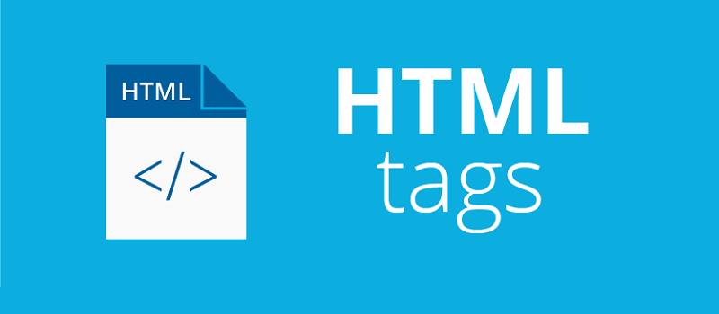
Gambar 2.2 Logo Tags HTML (Sofia, 2011).
  - Cascading Style Sheet (CSS)
CSS adalah kependekan dari Cascading Style Sheet, Berfungsi untuk mempercantik penampilan HTML atau menentukan bagaimana elemen HTML ditampilkan, seperti menentukan posisi, merubah warna teks atau background dan lain sebagainya (Ariona, 2003). Contoh kode CSS dapat dilihat pada Gambar 2.3.
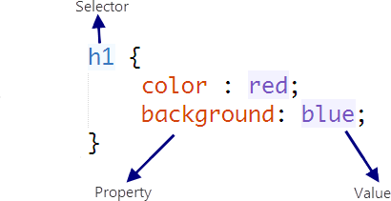
Gambar 2.3 Kode CSS (Ariona, 2017).
Kode Css terdiri dari (Ariona, 2003) :
- Selector
Selector adalah elemen/tag HTML yang ingin diberi style. Penulisan selector dapat dituliskan langsung nama tag yang ingin diberi style tana perlu tanda <>. Pada contoh Gambar 2.8 dapat diberikan style pda seluruh tag h1 yang terdapat dalam file HTML.
Jika tag HTML yang akan diberi style memiliki ID, makan dapat dituliskan dengan menggunakan nama ID tersebut dengan diawali tanda kress (#).
Contoh : #header.
Dan jika tag yang diberi style memiliki class. Maka penulisan selector bisa dilakukan dengan titik (.) diikuti dengan nama class.
Jika hanya menuliskan selector, seperti contoh kode CSS pada Gambar 2.8 Maka seluruh tag h1 yang terdapat di file HTML akan memiliki style yang sama. Sehingga jika ingin menuliskan selector dengan hasil yang berbeda yaitu dengan cara membuat sebuah selector yang berbeda-beda yang dapat menyimpan style masing-masing yang akan digunakan.
- Property
Property adalah sifat-sifat yang ingin diterapkan pada selector, seperti warna text, warna background, jarak antar elemen, garis pinggir dan lain sebgainya.
- Value
Untuk memberikan sebuah nilai/atau value pada property dapat menggunakan tanda titik dua ( : ). Setiap property diakhiri dengan titik koma (;), jika tidak dengan titik koma maka browser tidak akan mengetahui maksud dari property tersebut.
  - Bootstrap
Bootstrap adalah sebuah framework CSS yang dapat digunakan untuk mempermudah membangun tampilan situs website. Bootstrap pertama kali dikembangkan oleh Mark Otto dan Jacob Thornton pada pertengahan tahun 2010 di Twitter. Bootstrap dikembangkan secara open source dengan lisensi MIT. Bootstrap telah menyediakan banyak sekali class-class CSS dan Plugin Javascript siap pakai yang dapat membantu mempermudah kita dalam membuat halaman website. Karena kemudahan penggunaan, banyaknya komponen dan kelengkapan dokumentasinya, saat ini Bootstrap menjadi salah satu front-end framework yang paling banyak digunakan di dunia (Galih, 2016). Logo Boostrap dapat dilihat pada Gambar 2.4.
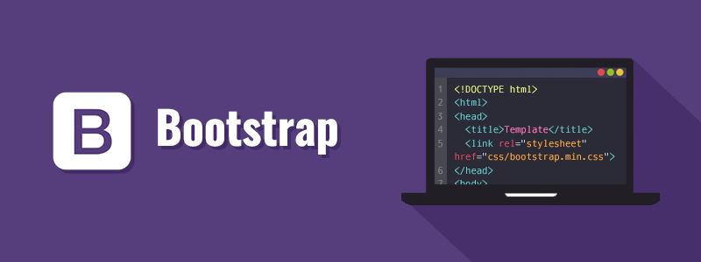
Gambar 2.4 Logo Bootstrap (Galih, 2016)
  - MySQL
MySQL adalah sebuah perangkat lunak sistem manajemen basis data SQL ( database management system) atau DBMS yang multithread, multi-user, dengan sekitar 6 juta instalasi di seluruh dunia. MySQL AB membuat MySQL tersedia sebagai perangkat lunak gratis dibawah lisensi GNU General Public License(GPL), tetapi mereka juga menjual dibawah lisensi komersial untuk kasus-kasus dimana penggunaannya tidak cocok dengan penggunaan GPL.Tidak sama dengan proyek-proyek seperti Apache, dimana perangkat lunak dikembangkan oleh komunitas umum, dan hak cipta untuk kode sumber dimiliki oleh penulisnya masing-masing (Anggaeni, 2013:39).
  - XAMPP
XAMPP ialah perangkat lunak bebas yang mendukung banyak sistem operasi, merupakan campuran dari beberapa program yang mempunyai fungsi sebagai server yang berdiri sendiri (localhost), yang terdiri dari program MySQL database, Apache, HTTP, Server, dan penerjemah ditulis dalam bahasa pemrograman PHP dan Perl (Dudung, 2016). Nama XAMPP merupakan singkatan dari X (empat sistem operasi), Apache, MySQL, PHP dan Perl. Program ini tersedia di bawah GNU General Public License dan bebas, adalah mudah untuk menggunakan web server yang dapat melayani tampilan halaman web yang dinamis. Jika ingin mendapatkan XAMPP dapat mendownload langsung dari situs resminya (Dudung, 2016). Tampilan Xampp v3.2.2 dapat dilihat pada Gambar 2.6.
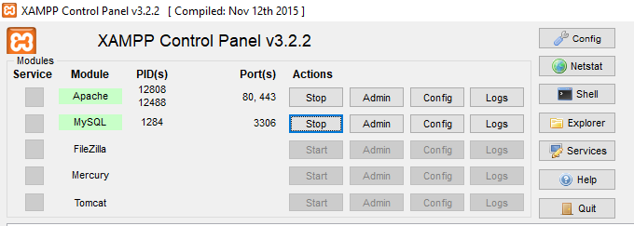
Gambar 2.6 Xampp v3.2.2 (Dudung, 2016)

  - PhpMyAdmin
PhpMyAdmin adalah sebuah aplikasi open source yang berfungsi untuk memudahkan manajemen MySQL. Dengan menggunakan phpmyAdministrator, anda dapat membuat database, membuat tabel, menambahkan, menghapus dan mengubah data dengan GUI dan terasa lebih mudah, tanpa perlu mengetikkan perintah SQL secara manual (Daniel, 2016).
  - Basis Data (Database)
Pengertian basis data dan sistem basis data – Basis data adalah, basis data terdiri dari 2 (dua) kata, yaitu kata Basis dan Data. Basis bisa di artikan sebagai markas ataupun gudang, tempat berkumpul. Sedangkan data yaitu kumpulan fakta dunia nyata yang mewakili suatu objek, seperti manusia, barang, dan lain-lain yang direkam ke dalam bentuk angka, bentuk huruf, simbol, teks, bunyi, gambar atau juga kombinasinya (Sora, 2014).
  - Mockup
Mockup artinya model atau replika mesin atau struktur, yang digunakan untuk tujuan instruksional atau eksperimental. Balsamiq mockup adalah program aplikasi yang digunakan dalam pembuatan tampilan user interface sebuah aplikasi. Software ini sudah menyediakan tools yang dapat memudahkan dalam membuat desain prototyping aplikasi yang akan kita buat. Software ini berfokus pada konten yang ingin digambar dan fungsionalitas yang dibutuhkan oleh pengguna. Tujuan Balsamiq Mockup yaitu selain membuat tampilan (desain) website menarik juga dapat menyesuaikan dengan kebutuhan customer (pelanggan). Dengan alat pembuat mockup maka seorang web desainer dapat menganalisa tata letak, desain dan fungsi (Dwi, 2016).
Kelebihan Balsamiq Mockups dibanding software pembuat mockup lainnya adalah aplikasi ini berbasis cloud, disertai aplikasi desktop yang memungkinkan dengan cepat dan mudah membuat rancangan website. Website nya sendiri ada dua pilihan untuk para pengguna, ada versi trial for dekstop dan ada juga yang bisa kita download untuk versi dekstop. Aplikasi ini bisa digunakan untuk sistem operasi Windows, Mac OS, dan Linux (Dwi, 2016). Contoh mockups dapat dilihat pada Gambar 2.8
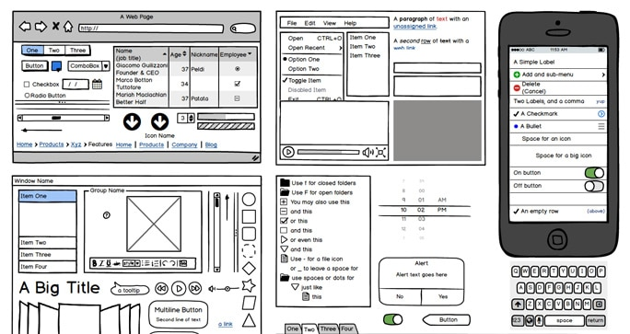
Gambar 2.8 Contoh Mockups (Dwi, 2016).
  - UML (Unified Modelling Language)
Unified Modeling Language adalah bahasa standar yang digunakan untuk menjelaskan dan memvisualisaikan artifak dari proses analisis dan disain berorientasi objek. UML menyediakan standar pada notasi dan diagram yang bisa digunakan untuk memodelkan suatu system. UML dikembangkan oleh 3 pendekar “berorientasi objek”, yaitu Grady Booch, Jim Rumbaugh, dan Ivar Jacobson. UML menjadi bahasa yang bisa digunakan untuk berkomunikasi dalam perspektif objek antara user dengan developer, antara developer dengan developer, antara developer analis dengan developer disain, dan antara developer disain dengan developer pemrograman (Efendi, 2014).
UML memungkinkan developer melakukan permodelan secara visual, yaitu penekanan pada penggambaran, bukan didominasi oleh narasi. Permodelan visual membantu untuk menangkap struktur dan kelaukan dari objek, mempermudah penggambaran interaksi antara elemen dalam sistem, dan mempertahankan konsistensi antara disain dan implementasi dalam pemrograman (Efendi, 2014).
  - Use Case Diagram
Use Case Diagram adalah gambaran graphical dari beberapa atau semua actor, use case, dan interaksi diantaranya yang memperkenalkan suatu sistem. Use case diagram tidak menjelaskan secara detil tentang penggunaan use case, tetapi hanya memberi gambaran singkat hubungan antara use case, aktor, dan sistem.Didalam use case ini akan diketahui fungsi - fungsi apa saja yang berada pada sistem yang dibuat (Pratama, 2019).
Menurut Arifwicaksanaa (2016) use case merupakan sebuah teknik yang digunakan dalam pengembangan sebuah software atau sistem informasi untuk menangkap kebutuhan fungsional dari sistem yang bersangkutan, use case menjelaskan interaksi yang terjadi antara ‘aktor’ — inisiator dari interaksi sistem itu sendiri dengan sistem yang ada, sebuah use case direpresentasikan dengan urutan langkah yang sederhana. Berikut adalah simbol – simbol use case dapat dilihat pada Tabel 2.1.
Tabel 2.1 Simbol – simbol use case diagram
Simbol | Nama | Keterangan
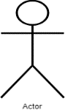 | Actor | Menspesifikasikan himpuan peran yang pengguna mainkan ketika berinteraksi dengan use case
 | Include | Menspesifikasikan bahwa use case sumber secara eksplisit
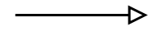 | Generalization | Sebuah elemen yang menjadi spesialisasi dari elemen yang lain.
 | Use case | Deskripsi dari urutan aksi – aksi yang ditampilkan sistem yang menghasilkan suatu hasil yang terukur bagi suatu aktor
Sumber: Shy-gan
  - Flowchart
Flowchart atau diagram alir adalah suatu bagan diagram dengan simbol simbol grafis yang menyatakan aliran algoritma secara detail dan prosedur sistem secara logika (Pratama, 2017).
Berikut adalah jenis-Jenis flowchart (Pratama, 2017) :
- Flowchart Dokumen adalah jenis flowchart yang menunjukan kontrol sebuah sistem aliran dokumen. Bagan dari flowchart data ini menunjukan arus data dari laporan dan formulir tembusan.
- Flowchart Data adalah jenis flowchart yang menunjukkan kontrol dari sebuah sistem aliran data.
- Flowchart Sistem adalah jenis flowchart yang menunjukkan kontrol dari sebuah sistem aliran secara fisik. Bagan dari flowchart data ini menunjukan apa yang dikerjakan oleh sebuah sistem.
- Flowchart Program adalah jenis flowchart yang menunjukkan kontrol dari sebuah program dalam sebuah sistem.Bagan yang menjelaskan secara rinci langkah-langkah dari proses program.
Berikut merupakan simbol – simbol flowchart dapat dilihat pada tabel 2.4.
Tabel 2.2 Simbol – simbol flowchart
 | Terminal Point Symbol / Simbol Titik Terminal menunjukkan permulaan (start) atau akhir (stop) dari suatu proses.
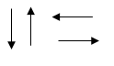 | Flow Direction Symbol / Simbol Arus adalah simbol yang digunakan untuk menghubungkan antara simbol yang satu dengan simbol yang lain (connecting line). Simbol ini juga berfungsi untuk menunjukkan garis alir dari proses.
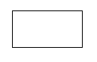 | Processing Symbol / Simbol Proses digunakan untuk menunjukkan kegiatan yang dilakukan oleh komputer. Pada bidang industri (proses produksi barang), simbol ini menggambarkan kegiatan inspeksi atau yang biasa dikenal dengan simbol inspeksi.
 | Decision Symbol / Simbol Keputusan merupakan simbol yang digunakan untuk memilih proses atau keputusan berdasarkan kondisi yang ada. Simbol ini biasanya ditemui pada flowchart program.
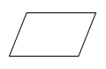 | Input-Output / Simbol Keluar-Masuk menunjukkan proses input-output yang terjadi tanpa bergantung dari jenis peralatannya.
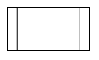 | Predefined Process / Simbol Proses Terdefinisi merupakan simbol yang digunakan untuk menunjukkan pelaksanaan suatu bagian prosedur (sub-proses). Dengan kata lain, prosedur yang terinformasi di sini belum detail dan akan dirinci di tempat lain
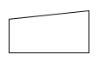 | Manual Input Symbol digunakan untuk menunjukkan input data secara manual menggunakan online keyboard.
 | Manual Operation Symbol / Simbol Kegiatan Manual digunakan untuk menunjukkan kegiatan/proses yang tidak dilakukan oleh komputer.
Document Symbol
Jika Anda menemukan simbol ini artinya input berasal dari dokumen dalam bentuk kertas, atau output yang perlu dicetak di atas kertas.
 | Multiple Documents  sama seperti document symbol hanya saja dokumen yg digunakan lebih dari satu dalam simbol ini
Sumber: Salamadian (2017)
  - CodeIgniter
CodeIgniter merupakan aplikasi sumber terbuka yang berupa kerangka kerja PHP dengan model MVC (Model, View, Controller) untuk membangun situs web dinamis dengan menggunakan PHP. CodeIgniter memudahkan pengembang web untuk membuat aplikasi web dengan cepat dan mudah dibandingkan dengan membuatnya dari awal. CodeIgniter dirilis pertama kali pada 28 Februari 2006. Versi stabil terakhir adalah versi 3.1.11.

Gambar 2.9 CodeIgniter (Kontributor Wikipedia, 2020)

BAB III
METODOLOGI PENELITIAN

  - Metode Penelitian
Metode yang penulis gunakan dalam penelitian ini adalah metode waterfall. Waterfall apabila diartikan secara literature berarti air terjun. Namun demikian, bagi ilmu komputer dan juga teknologi informasi, waterfall merupakan salah satu jenis metode yang digunakan dalam melakukan sebuah pengembangan sistem (Dini, 2016).
Langkah – langkah pembuatan sistem informasi tugas akhir berbasis web dapat ditunjukan pada Gambar 3.1
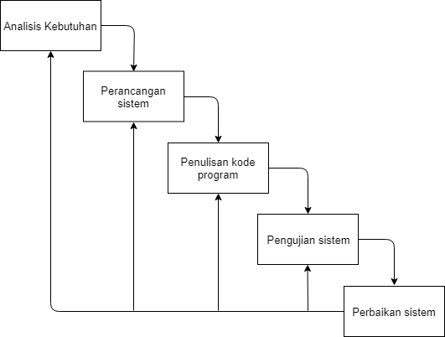
Gambar 3.1 Alur Metode Penelitian
Adapun penjelasan dari Gambar 3.1 yaitu sebagai berikut :
      - Analisi Kebutuhan
Sistem yang digunakan untuk pengolahan keuangan pada PT. Cuplik Media Center masih terkomputerisasi secara sederhana belum ada sistem khusus yang digunakan untuk mengelola Keuangan. Sistem yang diusulkan kali ini adalah sistem yang terkomputerisasi berbasis website, sehingga semakin mudah menggunakannya karena data yang dikelola dapat terstruktur dengan baik sehingga dapat mempermudah semua pihak yang memanajemen keuangan.
  - Observasi
Penulis melakukan pengamatan dari data – data yang didapatkan yang kemudian penulis menyimpulkan ke dalam proses yang terstruktur untuk di implementasikan ke dalam sistem aplikasi berbasis web. Data – data tersebut dihasilkan melalui tanya jawab yang dilakukan penulis dengan pegawai keuangan. Adapun data yang didapatkan yaitu data pegawai kasir maupun admin, data client, data pemasukan dan pengeluaran, fitur – fitur yang dibutuhkan didalam aplikasi tersebut.
  - Studi Pustaka
Penulis mencari bahan – bahan atau referensi dari berbagai sumber seperti jurnal ilmiah dan internet yang dapat digunakan sebagai referensi penulis dalam pembuatan rancang bangun pengelolaan keuangan menggunakan framework codeigniter yang dapat digunakan oleh pegawai dan client dalam melakukan pembayaran pada PT. Cuplik Media Center .
      - Perancangan Sistem
Tahapan berikutnya adalah pembuatan rancangan dari sebuah sistem. Pada tahapan ini penulis menggunakan flowchart, UML (Unified Modelling Language), dan perancangan antarmuka (mockup) untuk memberikan gambaran mengenai alur sistem. Selain itu penulis menggunakan use case diagram yang digunakan selama proses analisa untuk menangkap requirement sistem dan untuk memahami bagaimana sistem bekerja.
      - Penulisan Kode Program
Untuk menjalankan desain sistem yang sudah dibuat, maka desain sistem tersebut diterjemahkan ke dalam kode dan juga script, sehingga nantinya desain dari sistem tersebut bisa berjalan dengan lancar dan juga baik.
      - Pengujian Sistem
Pengujian sistem dilakukan dengan melakukan setiap proses untuk menguji fungsionalitas sistem dan mengamati kemungkinan kesalahan yang terjadi pada setiap proses. Pengujian ini dilakukan menggunakan kuisioner dengan memberikan beberapa pertanyaan kepada pengguna untuk menentukan kelayakan penggunaan aplikasi.
      - Perbaikan Sistem
Tahap akhir dari model Waterfall adalah perbaikan sistem yang sudah dibuat, dan dijalankan. Perbaikan sistem termasuk dalam memperbaiki kesalahan-kesalahan yang tidak ditemukan pada langkah sebelumnya.
  - Perancangan Sistem
Perancangan sistem ini menggunakan flowchart, UML (Unified Modelling Language), dan perancangan antarmuka (mockup) untuk memberikan gambaran mengenai alur sistem.. Pada perancangan ini akan digambarkan secara garis besar mengenai aplikasi Pengelolaan Keuangan dibidang Internet Provider Menggunakan Framework Codeigniter yang akan dijelaskan pada sub bab selanjutnya.

    - Flowchart
Flowchart merupakan gambaran alur di dalam sistem yang sedang dirancang, yang menunjukan bagaimana alur penggunaan pada masing – masing fitur yang ada di dalam sistem yang sedang dirancang. Pada Rancang Bangun Aplikasi Pengelolaan Keuangan ini terdapat beberapa flowchart, diantaranya flowchart admin, flowchart kasir, flowchart Client dan flowchart sistem.
- Flowchart Admin
Rancangan flowchart admin terdiri dari beberapa menu utama yaitu data akun admin, data akun kasir, data akun client, paket, pemasukan, pengeluaran, laporan, transaksi, dan tagihan. Dalam menu akun admin, admin dapat mengelola data admin, akun admin. Dalam menu akun kasir, admin dapat mengelola data kasir, akun kasir. Dalam menu akun client, admin dapat mengelola data client, akun client, serta menambahkan paket. Dalam menu paket, admin dapat mengelola data paket. Dalam menu pemasukan, admin dapat melihat pemasukan pertahun. Dalam menu pengeluaran, admin dapat melihat pengeluaran pertahun, mengelola data pengeluaran. Dalam menu laporan, admin dapat mencetak laporan keuangan pertahun dan perbulan. Dalam menu transaksi, admin dapat mengkonfirmasi bukti pembayaran yang telah di kirim oleh client. Dalam menu tagihan, admin dapat memasukan tagihan perbulan. Adapun rancangan flowchart admin dapat dilihat pada Gambar 3.2.
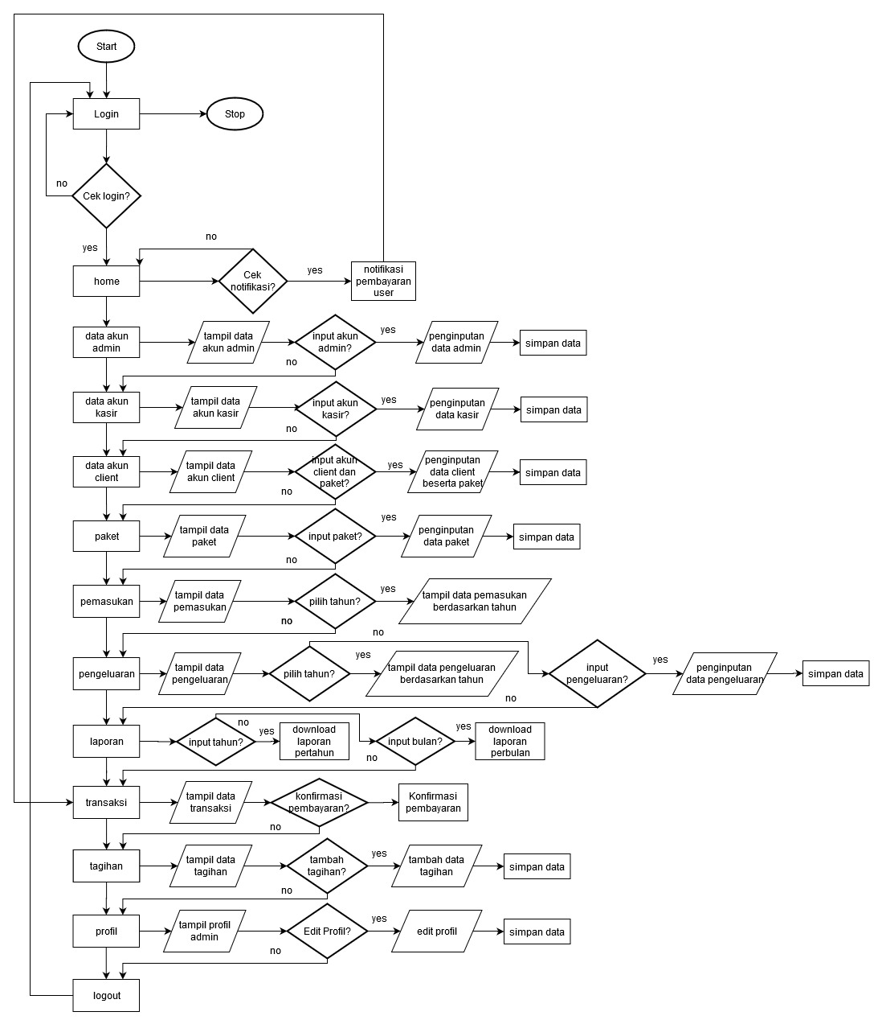
Gambar 3.2 Flowchart Admin
- Flowchart Kasir
Rancangan flowchart kasir terdiri dari satu menu utama yaitu pembayaran. Dalam menu pembayaran, kasir dapat memasukan pembayaran internet provider perbulan, serta memasukan pembayaran pemasangan alat. Adapun rancangan flowchart kasir dapat dilihat pada Gambar 3.3.
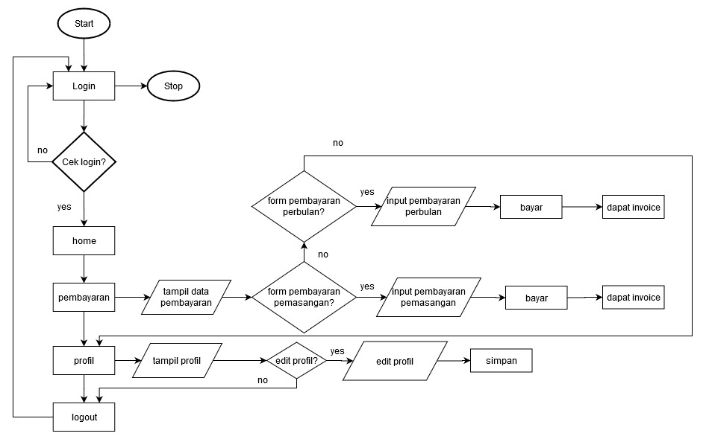
Gambar 3.3 Flowchart Kasir
- Flowchart Client
Rancangan flowchart client terdiri dari satu menu utama yaitu pembayaran. Dalam menu pembayaran, client dapat memasukan pembayaran internet provider perbulan dan dapat melihat data client itu sendiri. Adapun rancangan flowchart kasir dapat dilihat pada Gambar 3.4.
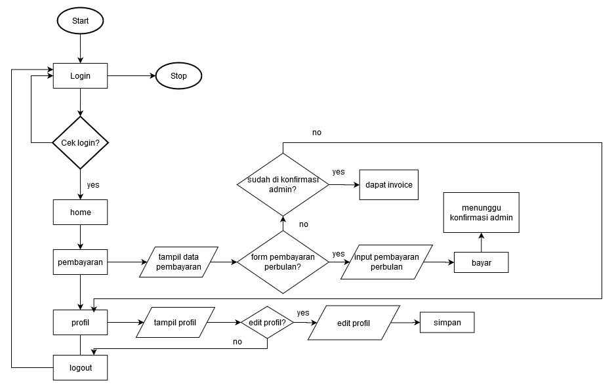
Gambar 3.4 Flowchart Client
- Flowchart Sistem
Flowchart sistem ini menjelaskan tentang bagan dengan menggunakan simbol-simbol tertentu yang dapat menggambarkan urutan proses secara mendetail dan hubungan antara suatu proses (instruksi) dengan proses lainnya dalam suatu sistem. Berikut merupakan gambar flowchart sistem dari aplikasi pengelolaan keuangan dalam bidang internet provider pada PT. Cuplik Media Center ini, dapat dilihat pada Gambar 3.5.
Gambar 3.5 Flowchart Sistem
    - Use Case Diagram
Pada use case diagram yang dibuat oleh penulis dalam pembuatan aplikasi pengelolaan keuangan ini memiliki beberapa aktor diantaranya aktor admin, aktor kasir, aktor client, dimana setiap aktor tersebut memiliki hak akses yang berbeda – beda dalam penggunaan aplikasi pengelolaan keuangan ini.
Aktor admin memiliki hak akses untuk mengelola data admin, akun kasir, data client, paket, pemasukan, pengeluaran, laporan, tagihan, dan melakukan konfirmasi terhadap transaksi yang dikirim dari client apabila bukti pembayaran sesuai.
Aktor kasir memiliki hak akses untuk melakukan pemasukan pembayaran client baik itu pemasangan alat ataupun biaya perbulannya.
Aktor client memiliki hak akses untuk melihat apakah client sudah membayar bulan ini atau belum dan mengirim bukti pembayaran ke sistem agar dapat dikonfirmasi oleh admin dan jika sudah dikonfirmasi menandakan bahwa client sudah membayar bulan tersebut.
Berikut adalah use case diagram dari aplikasi Pengelolaan Keuangan dapat dilihat pada Gambar 3.6.
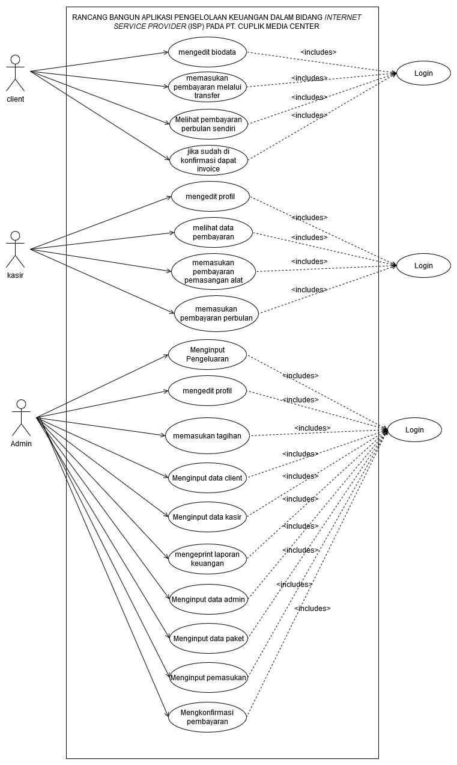
Gambar 3.6 Use Case Diagram
    - Activity Diagram
Activity diagram merupakan gambaran aktifitas dalam sistem yang sedang dirancang, bagaimana masing – masing alur dirancang dan bagaimana itu berakhir.
    - Class Diagram
    - ERD (Entity Relationship Diagram)
Berikut adalah perancangan ERD dari Rancang Bangun Aplikasi Aplikasi Pengelolaan Keuangan Dalam Bidang Internet Provider ini, dapat dilihat pada Gambar 3.9.
    - Normalisasi Database
Normalisasi Database merupakan sebuah cara untuk membangun desain lojik basis data yang relasional untuk menghasilkan struktur tabel atau field yang normal. Berikut adalah langkah-langkah normalisasi database :
    - Perancangan Database
    - Perancangan Antar Muka
Berikut adalah perancangan antar muka dari Rancang Bangun Aplikasi Pengelolaan Keuangan Dalam Bidang Internet Provider.
- Rancangan Halaman Login
Halaman login merupakan halaman yang digunakan ketika client akan melakukan login ke dalam aplikasi pengelolaan keuangan agar client dapat mengakses fitur – fitur yang ada di dalam aplikasi. Adapun hasil rancangan halaman login aplikasi dapat dilihat pada Gambar 3.22.
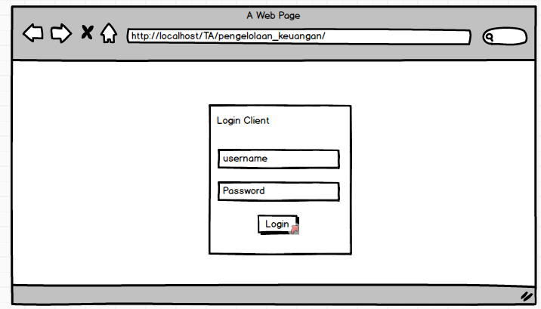
- Rancangan Halaman Login Kasir
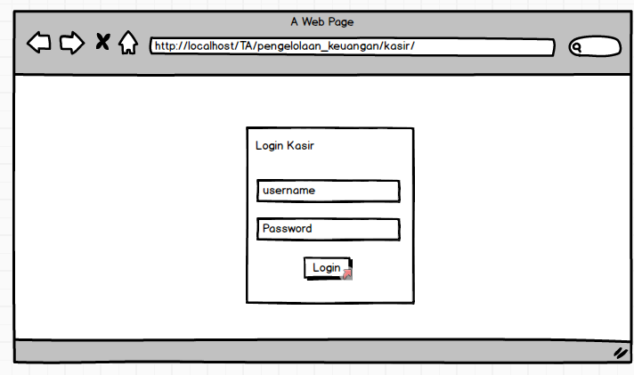
- Rancangan Halaman Login Admin
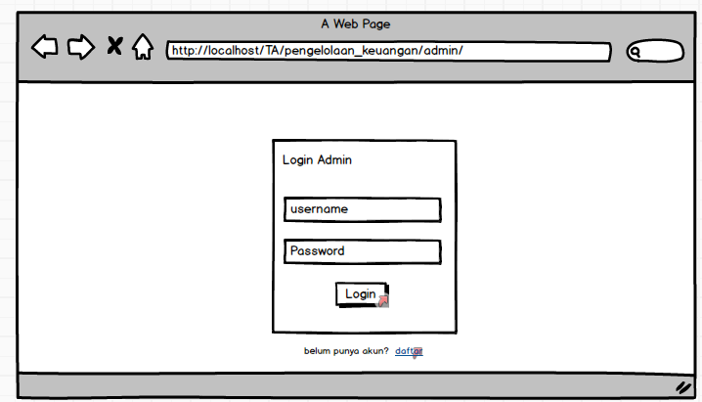
BAB IV
HASIL DAN PEMBAHASAN

  - Hasil
  - Pembahasan
    - Kebutuhan Sistem
      - Kebutuhan Hardware
      - Kebutuhan Software
    - Implementasi
    - Pengujian Sistem
BAB V
PENUTUP

  - Kesimpulan
  - Saran
DAFTAR PUSTAKA
Abdurachman, hasan, Ririh. 2014. Aplikasi Pinjaman Pembayaran Secara Kredit Pada Bank Yudha Bhakti. Jurnal Computecth & Bisnis, Vol.8, No.2.
Aritias Anggaeni, Puspita, Bambang Sujatmiko. 2013. Jurnal Manajemen Informasi. Jurnal Manajemen Informatika. Volume 02.
Ariona Rian. 2003. Belajar HTML dan CSS “Tutorial fundamental dalam mempelajari HTML & CSS”.
Arifwicaksanaa.2016. Pengertian Use Case . https://medium.com/@arifwicaksanaa/pengertian-use-case-a7e576e1b6bf. Diakses pada tanggal 20 Juli 2019.
Badruzzaman, dkk. 2013. Panduan Pelaksanaan Tugas Akhir Edisi 2013.
Dompu Momon. 2020. Pengertian Pengelolaan Keuangan. https://www.scribd.com/. Diakses pada tanggal 06 Juni 2020.
Daniel, 2016. Pengertian Xampp dan Fungsinya. http://www.kursuswebsite.org/pengertian-xampp-dan-fungsi-nya/. Diakses pada tanggal. Diakses pada tanggal 10 Mei 2020.
Dudung. 2016. Pengertian Komponen dan Fungsi XAMPP. http://www.dosenpendidikan.com/. Diakses pada tanggal 10 Mei 2020.
Dwi, Hendraswati Enggar. 2016. Balsamiq Mockup. http://enggar.net. Diakses pada tanggal 7 April 2020.
Efendi, Ilham. 2014. Pengertian dan Tipe Diagram UML. https://www.it-jurnal.com/pengertian-dan-tipe-diagram-uml/. Diakses pada tanggal 10 Mei 2020.
Galih, Sugono. 2016. Sejarah dan Perkembangan HTML. https://.indosmartdigital.com/. Diakses pada tanggal 10 Mei 2020.
Rahmatullah Pratama, Aditiya. 2019. Belajar UML : Use Case Diagram. https://www.codepolitan.com/mengenal-uml-diagram-use-case. Diakses pada tanggal 20 Mei 2020.
Irawati,Tri,Muhammad Hasbi, dkk.2018. Aplikasi Pengelolaan Keuangan Pada Pt. Jala Prokreasi Surakarta.Jurnal Teknik Komputer.10(2):35-40.
Kontributor Wikipedia. "CodeIgniter." Wikipedia, Ensiklopedia Bebas. Wikipedia, Ensiklopedia Bebas, 8 Apr. 2020. . Diakses pada tanggal 8 April. 2020.
Pressman, Roger S. 2002. Rekayasa Perangakat Lunak. Pendekatan Praktisi. Buku Satu : Yogyakarta.
Shy-gan, Edy. Daftar Simbol UML. https://id.scribd.com/document/143412967/Daftar-Simbol-Uml. Diakses pada tanggal 20 Mei 2020.
Salamadian. 2017. Simbol Flowchart : Pengertian, Jenis, Fungsi dan Contohnya. https://salamadian.com/simbol-simbol-flowchart/. Diakses pada tanggal 20 Mei 2020.
Sora. 2014. Pengertian Basis Data dan Sistem Basis Data http://www.pengertianku.net. Diakses pada tanggal 10 Mei 2020.
LAMPIRAN

